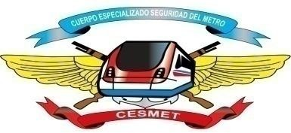
REPÚBLICA DOMINICANA
MINISTERIO DE DEFENSA
CUERPO ESPECIALIZADO PARA LA SEGURIDAD DEL METRO.

Disciplina, Vocación y Carácter.
"AÑO DE LA CONSOLIDACION DE LA SEGURIDAD ALIMENTARIA"

FORMULARIO DE CONOCIMIENTO Y ENTENDIMIENTO DE LO ESTABLECIDO EN EL CÓDIGO DE MORAL Y ÉTICA DE LAS FUERZAS ARMADAS.

Fecha

Por medio del presente Yo , Cedula No. en mi calidad de Gerente y/o representante de la Empresa
RNC , participante en el procedimiento de selección en la modalidad de ,No.
para la compra de ,certifico y doy fe de haber recibido y/o descargado del Portal Institucional del CESMET; el Código de Moral y Ética de las Fuerzas Armadas, habiéndolo leído y comprendido todo el contenido de dicho manual, por lo que me comprometo a desenvolverme estrictamente apegado a los principios que en él se encuentran estipulados y a las exigencias que el Cuerpo Especializado para la Seguridad del Metro me hiciere, para garantizar su cumplimiento.

Firma/sello

CESMET-FM-C-001 VESION 01 FECHA DE APROBACION: 02/02/2020

